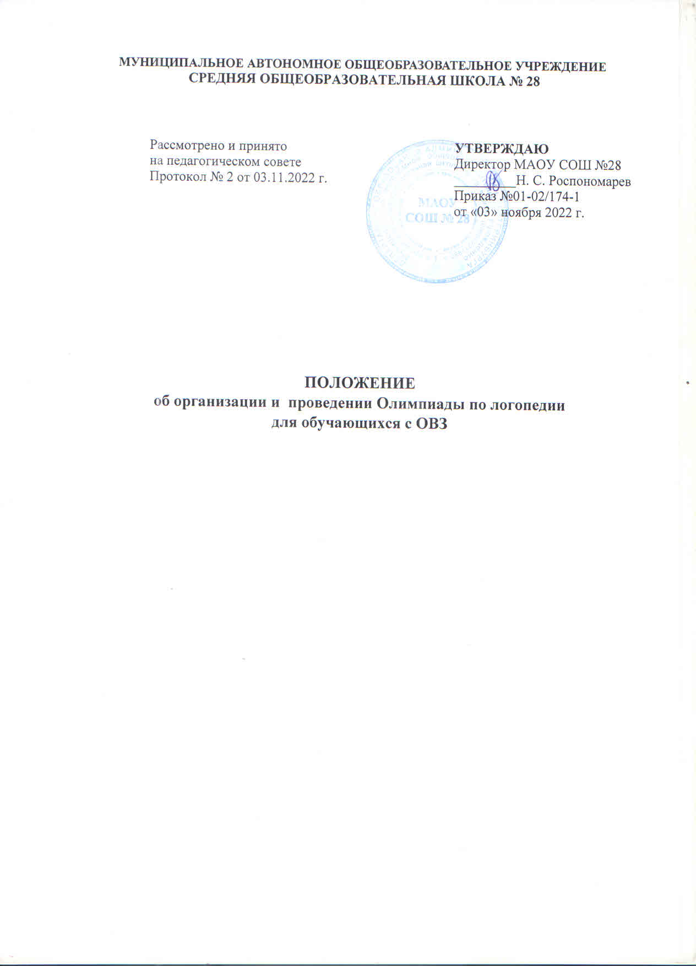

Общие положения
1.1. Настоящее Положение определяет цели, порядок организации и проведения Школьной Олимпиады по логопедии для обучающихся с ОВЗ (далее – Олимпиада), организационное, методическое и финансовое обеспечение, порядок участия и определение победителей.
1.2. Организатором Олимпиады является МАОУ СОШ № 28 (далее по тексту – Организатор)
1.3. Организация и проведение Олимпиады строится на принципах демократии, гуманизма, общедоступности, приоритета общечеловеческих ценностей, гражданственности, свободного развития личности, защиты прав и интересов участников Олимпиады.
1.4. Олимпиада проводится в соответствии с ч. 2 ст. 77 и п. 22 ст. 34 Федерального закона Российской Федерации «Об образовании в Российской Федерации» № 273-ФЗ и направлена на поддержку творческого потенциала участников и профессионального роста педагогических работников.

2. Цели и задачи Олимпиады
2.1. Целью Олимпиады является формирование интереса обучающихся общеобразовательной организации 1-5 классов, имеющих статус ОВЗ (ТНР, ЗПР) к знаниям в области логопедии, к изучению родного языка.
Задачи Олимпиады:
− создание ситуации успеха, повышение уверенности в себе;
−активизация речевой деятельности учащихся с речевыми нарушениями;
− повышение мотивации к обучению учащихся с целью социализации и адаптации;
−развитие творческого потенциала учащихся с речевыми нарушениями.
лиц с ограниченными возможностями здоровья (ОВЗ) − повышение интереса учащихся с речевыми нарушениями к изучению родного языка.

3. Информация об участниках
3.1. Конкурс проводится среди обучающихся 1-5 классов, имеющих статус ОВЗ (ЗПР,ТНР).
4. Порядок и сроки проведения
4.1. Олимпиада проводится в очной форме.
4.2. Олимпиада проводится с 2018 года ежегодно в марте месяце, приём заявок осуществляется с 1 сентября до 1 марта.

4.3. Документы, необходимые для участия в Конкурсе:
− согласие на участие от родителей (законных представителей) обучающегося с ОВЗ (Приложение № 2)
− Заполненная регистрационная форма (бланк заявки) (Приложение № 3).
4.4.Олимпиада проводится бесплатно.
4.5. Участие в Олимпиаде является добровольным и поощряется грамотой участника или победителя по результатам решения заданий.
4.6. Организатор оставляет за собой право некоммерческого использования результатов Олимпиады.
4.7. Организатор оставляет за собой право опубликовать фотографии награждения обучающихся на сайте МАОУ СОШ № 28 с письменного согласия родителей.
4.8. Информация об Олимпиаде является открытой и размещается на официальном сайте МАОУ СОШ № 28
4.9. С целью организации и проведения Олимпиады формируется жюри (Приложение №3).
4.10. Жюри оценивает результаты, определяет победителей и участников.
5. Подведение итогов и награждение
5.1. Определение победителей осуществляется путем оценки олимпиадных работ по критериям. Жюри оценивает решение заданий, за каждый из которых участник может получить от 1 до нескольких баллов в зависимости от вида задания.
5.2. При оценке олимпиадных работ учитываются возрастные и нозологические особенности участников. Результаты Олимпиады для обучающихся с ТНР и ЗПР в одной параллели оцениваются отдельно.
5.3. Победителями признаются участники, набравшие максимальное количество баллов по итогам решения задач Олимпиады. Первые три по рейтингу участника получают дипломы 1, 2, 3 степени. Остальные обучающиеся становятся участниками.
5.4.Оценка работ осуществляется в течение недели. Итоги Олимпиады подводятся не позднее месяца после окончания Олимпиады.
5.5. Результаты оценки и итоги Конкурса изменению не подлежат.
5.6. Информация об участниках и победителях отражается в протоколе.
5.7. По результату оценки олимпиадных работ Все победители и участники награждаются наградными документами в классе обучающегося с ОВЗ.

6. Информация об Организаторе
Муниципальное автономное общеобразовательное учреждение средняя общеобразовательная школа № 28
Директор: Роспономарев Николай Сергеевич
Официальный сайт: https://xn--28-6kc3bfr2e.xn--80acgfbsl1azdqr.xn--p1ai/
Электронный адрес: soch28@eduekb.ru
Почтовый адрес: 620089, Россия, г. Екатеринбург, ул. Луганская, 1.
Тел.: 266-61-51

Приложение № 1
к Положению о проведении
Школьной Олимпиады
по логопедии

Директору МАОУ СОШ № 28
Роспономареву Н.С.
________________________
________________________
Согласие
на проведение Олимпиады по логопедии для обучающихся с ОВЗ

Я, ________________________________________________________________
ФИО родителя (законного представителя)
____________________________________________________________________________________________________________________________________,
(номер, серия паспорта, когда и кем выдан)
являясь родителем (законным представителем) _________________________
(нужное подчеркнуть)
____________________________________________________________________________________________________________________________________,
(ФИО, класс, в котором обучается ребенок, дата (дд. мм гг.) рождения)

выражаю согласие на проведение Олимпиады по логопедии для обучающихся с ОВЗ.

«___» ______________20__г. /_____________/___________________________
(подпись) (расшифровка подписи)

Приложение № 2
к Положению о проведении
Школьной Олимпиады
по логопедии

Регистрационная форма (бланк заявки)

№ п/п | Ф.И.О.участника | Класс | Нозологическая группа | Контактная информация | Примечание

Приложение № 3
к Положению о проведении
Школьной Олимпиады
по логопедии

Состав жюри Школьной Олимпиады по логопедии

Лоева Наталия Викторовна, учитель-логопед МАОУ СОШ № 28.
Сарапулова Линара Маратовна, учитель-логопед МАОУ СОШ № 28.
Некрасова Светлана Андреевна, заместитель директора.

